【精品推荐】
杨绛：我与钟书
（一院郑聪敏推荐，2014年5月8日）

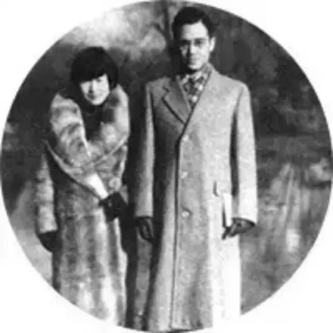
推荐理由：杨绛是我国著名的翻译家。也许大家不认识，但一定认识题目中的“钟书”。没错，那是她的丈夫钱钟书——那个写了《围城》的钱钟书。这篇文章可以说概括了杨绛从认识钱钟书至今的生活。从相识、相知、相恋到杨绛决定嫁予钱钟书，陪他远赴牛津读书，这是他们的爱情故事。文学造诣极高的钱钟书在生活上可算是拙手笨脚，杨绛修好他弄坏的所有东西；钱钟书在杨绛产后也学会伺候产妇。我想：这也许就是文中说的“最理想的婚姻”。读这篇文章，想象着自己第一次读完《我们仨》这本书后的心情，还记得当初读完在网上搜索各种资料的时候。随着长大，通过资料了解那个时代的背景，理解又是不一样。如今读这篇文章，心中又有另外一番理解。

爱情故事
我第一次和钟书见面是在1932年3月，他身着青布大褂，脚踏毛底布鞋，戴一副老式眼镜，眉宇间蔚然而深秀。见面后老钱开始给我写信，约我到工字厅相会。见面时，他的第一句话就是：“我没有订婚。”而我则紧张的回答：“我也没有男朋友。”于是便开始鸿雁往来，越写越勤，一天一封，以至于他放假就回家了。我难受了好多时。冷静下来，觉得不好，这是fall in love了。
1933年秋的一天，我给钟书寄了一封信，不巧被其父钱基博老先生看到了，老先生招呼也不打就擅自拆阅。后来钟书跟我说，老先生看到信后，对我大加赞赏。因为我在信中对老钱说：“现在吾两人快乐无用，须两家父亲兄弟皆大欢喜，吾两人之快乐乃彻始终不受障碍。”老先生边看边赞：“真是聪明人语。”
1935年春，老钱庚子赔款公费留学资格，那时候我还没有毕业，但是考虑到老钱这位大名鼎鼎的清华才子从小生活在优裕的家庭环境中，被娇养惯了，除了读书之外，其它生活琐事一概不关心，尤其是不善于生活自理，处处得有人照顾、侍候他。所以我就下定决心跟他完婚一起去英国。
多年前，读到英国传记作家概括最理想的婚姻：“我见到她之前，从未想到要结婚；我娶了她几十年，从未后悔娶她；也未想过要娶别的女人。”我把它念给钟书听，他当即回说，“我和他一样”，我说，“我也一样。”
丈夫钱钟书
钟书常自叹“拙手笨脚”。我只知道他不会打蝴蝶结，分不清左脚右脚，拿筷子只会像小孩儿那样一把抓。我并不知道其他方面他是怎样的笨，怎样的拙。
1972年的早春，我们从干校回北京不久，北京开始用煤气罐代替蜂窝煤。早起，钟书照常端上早饭，还有他爱吃的猪油年糕，满面得色。我称赞他能蒸年糕，他也不说什么，装作若无其事的样儿。我吃着吃着，忽然诧异说：“谁给你点的火呀？”（因为平时我晚上把煤炉封上，他早上打开火门，炉子就旺了，这一次不是）钟书等着我问呢，他得意说：“我会划火柴了”这是他生平第一次划火柴，为的是做早饭。
“文革”期间，某天忽然有部门通知去参加国宴。钟书说：“我不去，哈！我很忙，我不去，哈！”那人说：“这是江青同志点名要你去的！”钟书则说：“哈！我不去，我很忙，我不去！”那人于是说：“那么，我可不可以说你身体不好，起不来？”钟书很直接：“不！不！不！我身体很好，你看，身体很好！哈！我很忙，我不去，哈！”于是一直没有出门。
有位外国学者读了钟书的《围城》后赞叹不已，打电话说要见他。钟书在电话里说：“假如你吃了一个鸡蛋觉得很好，何必一定要去找下这个鸡蛋的鸡呢？
我们在清华养过一只很聪明的猫。钟书说它有灵性，特别宝贝。猫儿长大了，半夜和别的猫儿打架。钟书特备长竹竿一枝，倚在门口，不管多冷的天，听见猫儿叫闹，就急忙从热被窝里出来，拿了竹竿，赶出去帮自己的猫儿打架。和我们家那猫儿争风打架的情敌之一是近邻林徽因的宝贝猫，她称为她一家人的“爱的焦点”。我常怕钟书为猫而伤了两家和气，引用他自己的话说：“打狗要看主人面，那么，打猫要看主妇面了！”（《猫》的第一句），他笑说：“理论总是不实践的人制定的。”
在牛津，我怀上孩子了。成了家的人一般都盼个孩子，我们也不例外。钟书谆谆嘱咐我：“我不要儿子，我要女儿——只要一个，像你的。”我对于“像我”并不满意。我要一个像钟书的女儿。女儿，又像钟书，不知是何模样，很费想像。我们的女儿确实像钟书，不过，这是后话了。
在我住院期间，钟书只一个人过日子，每天到产院探望，常苦着脸说：“我做坏事了。”他打翻了墨水瓶，把房东家的桌布染了。我说，“不要紧，我会洗。”
“墨水呀！”
“墨水也能洗。”
他就放心回去。然后他又做坏事了，把台灯砸了。我问明是怎样的灯，我说：“不要紧，我会修。”他又放心回去。下一次他又满面愁虑，说是把门轴弄坏了，门轴两头的门球脱落了一个，门不能关了。我说，“不要紧，我会修。”他又放心回去。
他感激之余，对我说的“不要紧”深信不疑。我住产院时他做的种种“坏事”，我回寓后，真的全都修好。
钟书叫了汽车接妻女出院，回到寓所。他炖了鸡汤，还剥了碧绿的嫩蚕豆瓣，煮在汤里，盛在碗里，端给我吃。钱家的人若知道他们的“大阿官”能这般伺候产妇，不知该多么惊奇。
我们仨
钟书曾逗阿瑗玩，说《围城》里有个丑孩子，就是她。阿瑗信以为真，却也并不计较。他写了一个开头的《百合心》里，有个女孩子穿一件紫红毛衣，钟书告诉阿瑗那是个最讨厌的孩子，也就是她。阿瑗大上心事，怕爸爸冤枉她，每天找他的稿子偷看，钟书就把稿子每天换个地方藏起来。一个藏，一个找，成了捉迷藏式的游戏。后来连我都不知道稿子藏到那里去了。
每天临睡前钟书都在阿瑗被窝里埋置“地雷”，埋得一层深入一层，把大大小小的各种玩具、镜子、刷子，甚至砚台或大把的毛笔都埋进去，等女儿惊叫，他就得意大乐。女儿临睡必定小心搜查一遍，把被里的东西一一取出。钟书恨不得把扫帚、畚箕都塞入女儿被窝，博取一遭意外的胜利。这种玩意儿天天玩也没多大意思，可是钟书百玩不厌。
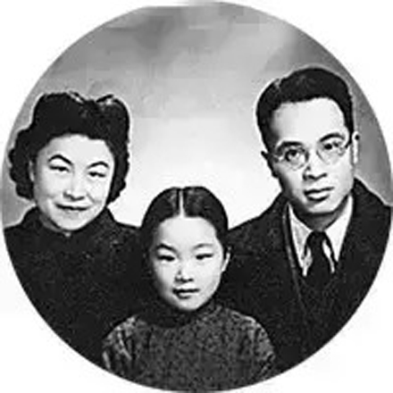
钟书曾经很认真地跟我说：“假如我们再生一个孩子，说不定比阿瑗好，我们就要喜欢那个孩子了，那我们怎么对得起阿瑗呢。”提倡一对父母生一个孩子的理论，还从未讲到父母为了用情专一而只生一个。
我们在牛津时，钟书午睡，我临贴，可是一个人写写字困上来，便睡着了。他醒来见我睡了，就饱蘸浓墨，想给我画个花脸。可是他刚落笔我就醒了。他没想到我的脸皮比宣纸还吃墨，洗净墨痕，脸皮像纸一样快洗破了，以后他不再恶作剧，只给我画了一幅肖像，上面再添上眼镜和胡子，聊以过瘾。回国后他暑假回上海，大热天女儿熟睡（女儿还是娃娃呢），他在她肚子上画一个大脸，挨他母亲一顿训斥，他不敢再画。
人间不会有单纯的快乐。快乐总夹带着烦恼和忧虑。人间也没有永远。我们一生坎坷，暮年才有了一个可以安顿的居处。但老病相催，我们在人生道路上已走到尽头了。一九九七年，阿瑗去世。一九九八年岁未，钟书去世。我三人就此失散了。就这么轻易失散了。“世间好物不坚牢，彩云易散琉璃脆”。现在只剩下了我一人。我清醒地看到以前当作“我们家”的寓所，只是旅途上的客栈而已。家在哪里，我不知道。我还在寻觅归途。
独留人世间
我是在父亲的引导下开始迷恋读书的，无论是中英文的都拿来啃，慢慢地读书成了我最大的爱好。一次父亲问我：“阿季，三天不让你看书，你怎么样？”我说：“不好过。”“一星期不让你看呢？”我答：“一星期都白活了。”
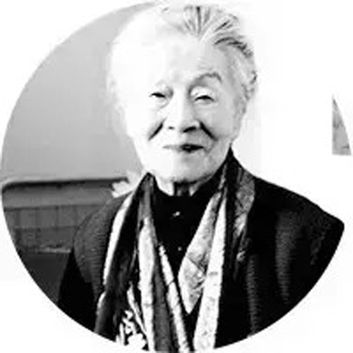
“我和谁都不争，和谁争我都不屑；我爱大自然，其次就是艺术；我双手烤着，生命之火取暖；火萎了，我也准备走了。”——我早年翻译英国诗人兰德的诗句。
钟书病中，我只求比他多活一年。照顾人，男不如女。我尽力保养自己，争求‘夫在先，妻在后’，错了次序就糟糕了。”
钟书走时，一眼未合好，我附到他耳边说：“你放心，有我呐！”媒体说我内心沉稳和强大。其实，钟书逃走了，我也想逃走，但是逃到哪里去呢？我压根儿不能逃，得留在人世间，打扫现场，尽我应尽的责任。
（推荐者注：本文来自微信公众号-遇见美好的自己，2015年3月30日，作者：杨绛）
（注：学校关工网站刊发时间：2015年5月11日）

